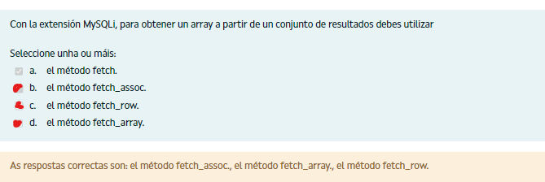

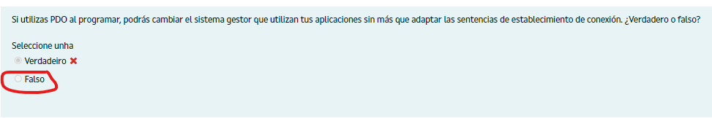

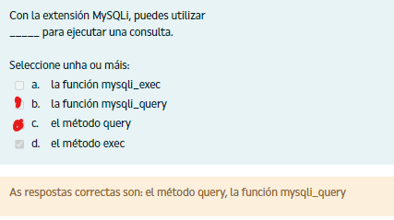

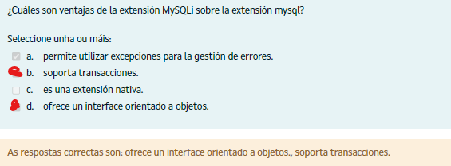

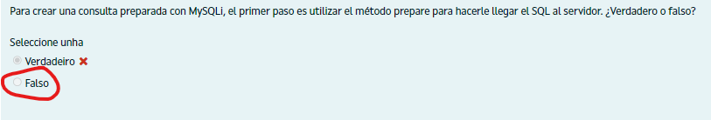

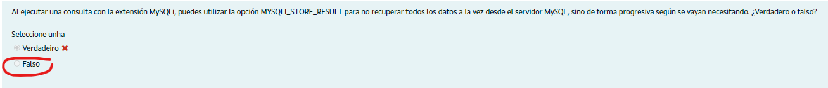

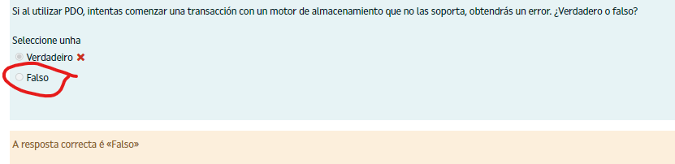

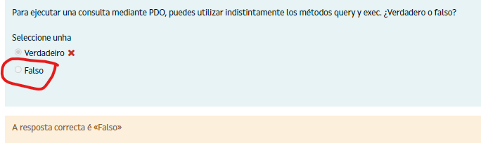

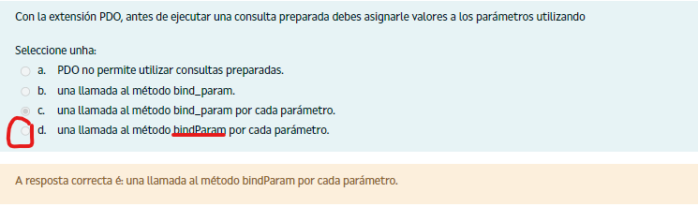

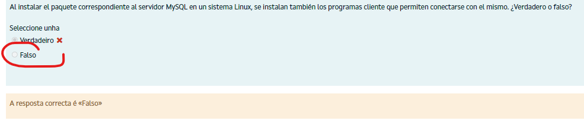

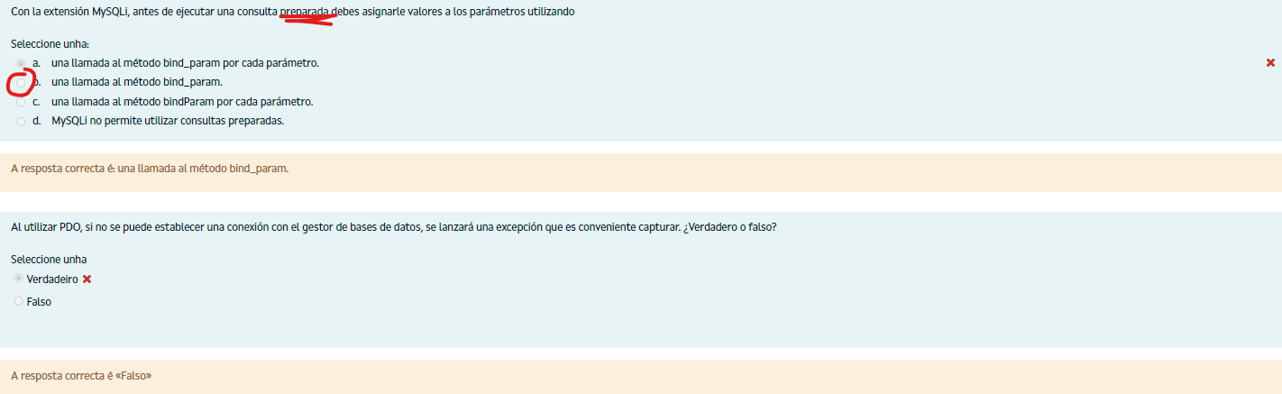

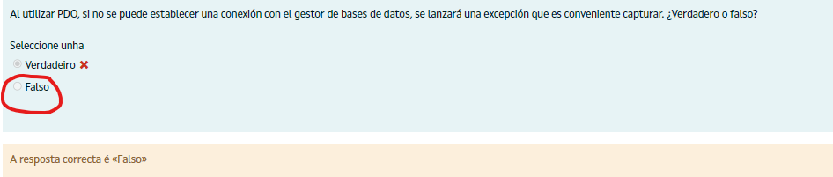

Para poder utilizar transacciones por código con la extensión MySQLi, has de:

utilizar el método autocommit para deshabilitar el comportamiento por defecto.

Se puede configurar PDO para que cuando se produzca un error genere excepciones utilizando el manejador base de PHP, Exception. ¿Verdadero o falso?

Falso

